# FaceId学习——功能理解

最近接手FaceId服务的代码，需要对整套方案进行系统的学习，根据查阅资料、阅读代码及自己的理解，对FaceId的功能进行梳理与分析，从功能的角度对整套技术及方案进行学习和理解。

# 主要功能介绍

FaceId的功能如图所示：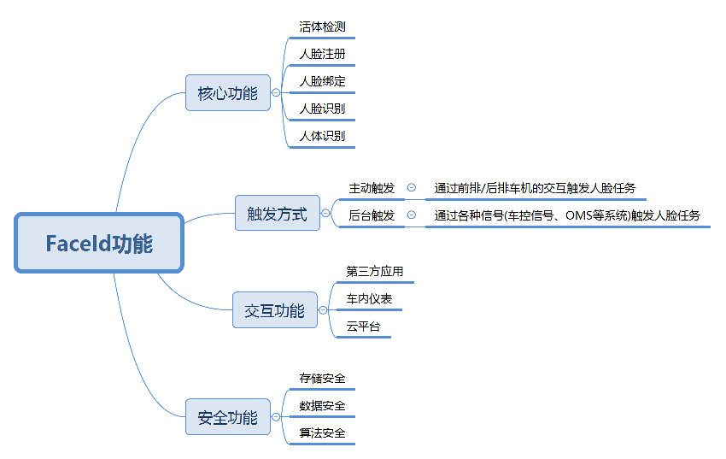

结合现有方案代码及个人理解对目前人脸识别的功能进行了划分

核心功能：人脸识别模块的基础功能，包括：活体检测、人脸登录、人脸注册、人脸绑定、人脸识别和人体识别。

触发方式：人脸任务的触发方式，包括：主动触发和后台触发的方式

交互功能：FaceId服务和其他系统的交互方式，包括：与第三方app的交互，与车内仪表的交互，与云平台的交互

安全功能：人脸相关的数据有极高的隐私性，需要相应的机制保证其安全性，包括：存储安全，数据安全，算法安全

## 核心功能

活体检测:活体检测是在一些身份验证场景确定对象真实生理特征的方法，通过眨眼、张嘴、摇头、点头等组合动作，使用人脸关键点定位和人脸追踪等技术，验证用户是否为真实活体本人操作。

人脸登录:使用app通过云平台转接，完成人脸信息的注册。

人脸注册:提取人脸识别中需要的特征信息，将特征信息存储至终端中。

人脸绑定：录入人脸信息，并通过人脸识别，在系统中将人脸信息与账户数据绑定。

人脸识别:提取人脸数据中的特征，将提取的特征信息与人脸特征库中的信息进行比对，若匹配成功则通过识别。

人体识别：和人脸识别功能配合使用，提取身体特征，将提取的特征与人体特征库中的信息进行比对，若匹配成功则通过识别。

## 触发方式

主动触发：通过人机交互方式触发的人脸任务，如人脸注册，人脸绑定，其他操作过程中触发的活体检测，人脸识别任务等。

后台触发：依托日常使用场景 ，通过先验的方式设置触发条件，如开/关车门、车机启动、点火，人脸登录，OMS系统等事件均会触发人脸任务。

## 交互功能

与第三方交互:如第三方app登录，人脸支付等应用，通过系统客户端与人脸服务进行交互。

与车内仪表交互：人脸任务完成后，根据场景和任务结果，对车进行控制，如座椅记忆、空调、其它智能座舱的智能功能。

与云平台交互:平台账户与车机绑定后，可通过其他终端完成人脸注册，用户数据同步等功能。

## 安全功能

存储安全:人脸数据为隐私性极强的数据，需要安全可信的环境对特征进行存储。

数据安全：在人脸任务的过程中，人脸相关的关键数据(如摄像头获取到的视频、图像和人脸特征)的安全性必须得以保证。

算法安全:算法进行人脸识别的过程中，计算的步骤及计算过程中产生的中间数据的安全性必须得以保证。

## 学习心得

通过梳理功能列表，结合阅读代码和台架调试，对代码整体有了更好的理解，明确了人机交互-功能-模块的对应关系。